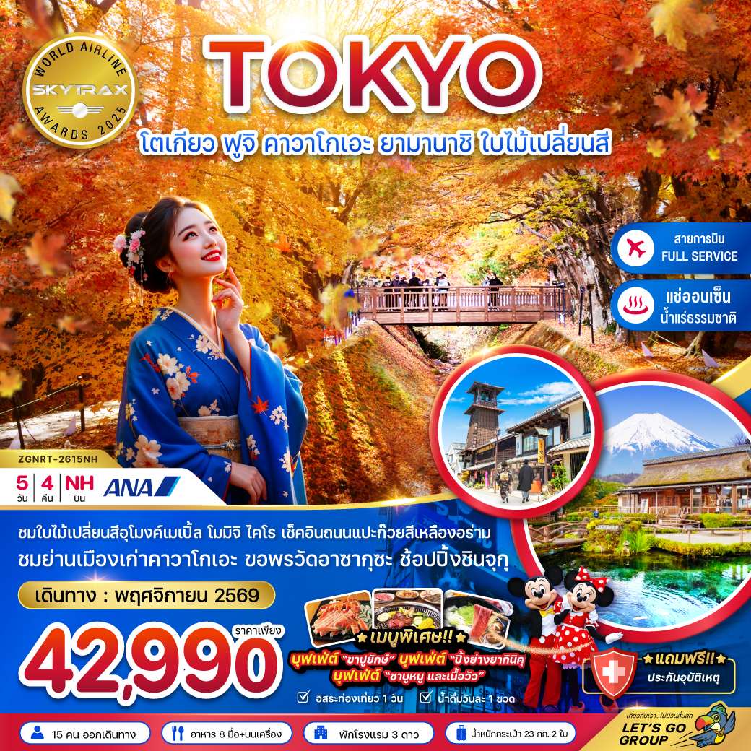

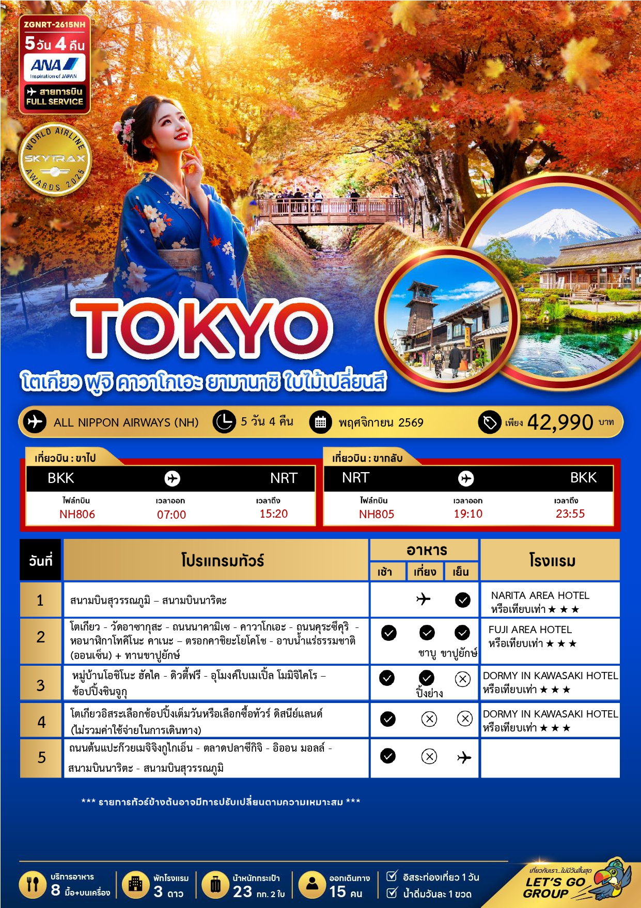





ราคาทัวร์ไม่รวมค่าทิปไกด์ และคนขับรถ ท่านละ 2,000 บาท จ่าย ณ วันเดินทาง ที่สนามบินสุวรรณภูมิ

อัตราค่าบริการสำหรับ เด็กอายุไม่เกิน 2 ปี ณ วันเดินทางกลับ (Infant) ท่านละ 8,000 บาท

14 – 18 พฤศจิกายน 2569 | 42,990 | 42,990 | 36,990 | 8,000
27 พ.ย. – 01 ธ.ค. 2569 | 42,990 | 42,990 | 36,990 | 8,000

สำคัญโปรดอ่าน
- กรุณาทำการจองล่วงหน้าก่อนเดินทางอย่างน้อย 55 วัน พร้อมสำเนาหนังสือเดินทางและชำระเงินมัดจำ ท่านละ 25,000 บาท/ท่าน โดยชำระส่วนที่เหลือ 45 วัน ก่อนการเดินทาง กรณีวันเดินทางน้อยกว่า 30 วัน ต้องชำระค่าทัวร์เต็มจำนวน 100% เท่านั้น
- อัตราค่าบริการนี้ จำเป็นต้องมีผู้เดินทาง จำนวน 15 ท่าน ขึ้นไป ในแต่ละคณะ กรณีที่มีผู้เดินทางไม่ถึงตามจำนวนที่กำหนด ทางบริษัทฯ ขอสงวนสิทธิ์ในการเลื่อนการเดินทาง หรือเปลี่ยนแปลงอัตราค่าบริการ (ปรับราคาเพิ่มขึ้น เพื่อให้คณะได้ออกเดินทาง ตามความต้องการ)
- ท่านที่ต้องออกบัตรโดยสารภายในประเทศ (ตั๋วเครื่องบิน, รถทัวร์, รถไฟ) กรุณาสอบถามที่เจ้าหน้าที่ทุกครั้งก่อนทำการออกบัตรโดยสาร เนื่องจากสายการบินอาจมีการปรับเปลี่ยนไฟล์ท หรือ เวลาบิน โดยไม่แจ้งให้ทราบล่วงหน้า และการแนะนำจากเจ้าหน้าที่เป็นเพียงการแนะนำเท่านั้น
- ระหว่างท่องเที่ยวหากนักท่องเที่ยวได้รับการตรวจยืนยันว่ามีเชื้อโควิด ทางโรงแรมอาจมีค่าทำความสะอาดห้องพักเพิ่มเติม ถ้ามี (ไม่รวมอยู่ในรายการทัวร์)
- ในกรณีที่ภาครัฐทั้งไทย และประเทศปลายทางมีข้อกำหนดในการกักตัว หรือ การตรวจหาเชื้อโควิด-19 ทุกประเภท ผู้เดินทางต้องรับผิดชอบค่าใช้จ่ายส่วนนี้ด้วยตัวท่านเอง ถ้ามี (ไม่รวมอยู่ในรายการทัวร์)
- รวมภาษีสนามบินทุกแห่งและภาษีน้ำมัน ณ วันที่ 07 เมษายน 2569 (บริษัทฯ ขอสงวนสิทธิ์ในการเก็บส่วนต่างเพิ่มกรณีที่มีการเรียกเก็บจากสายการบิน)


Day 1 : สนามบินสุวรรณภูมิ – สนามบินนาริตะ
04.00น. นัดหมายพร้อมกันที่ สนามบินสุวรรณภูมิ ประเทศไทย โปรดสังเกตุป้าย เลทส์โกกรุ๊ป พบเจ้าหน้าที่คอยให้การต้อนรับพร้อมอำนวยความสะดวกเช็คอินให้แก่ท่าน
07.00น. ออกเดินทางสู่ สนามบินนาริตะ ประเทศญี่ปุ่น โดยสายการบิน ALL NIPPON AIRWAYS เที่ยวบินที่ NH806 (บริการอาหารบนเครื่อง)
( ใช้เวลาเดินทาง 6 ชั่วโมง 5 นาที)
15.20น. เดินทางถึง สนามบินนาริตะ ประเทศญี่ปุ่น (เวลาท้องถิ่นเร็วกว่าประเทศไทย 2 ชั่วโมง) ผ่านการตรวจคนเข้าเมืองรับสัมภาระผ่านจุดคัดกรองตามระเบียบของสนามบิน
ค่ำ บริการอาหารค่ำ ณ โรงแรมที่พัก
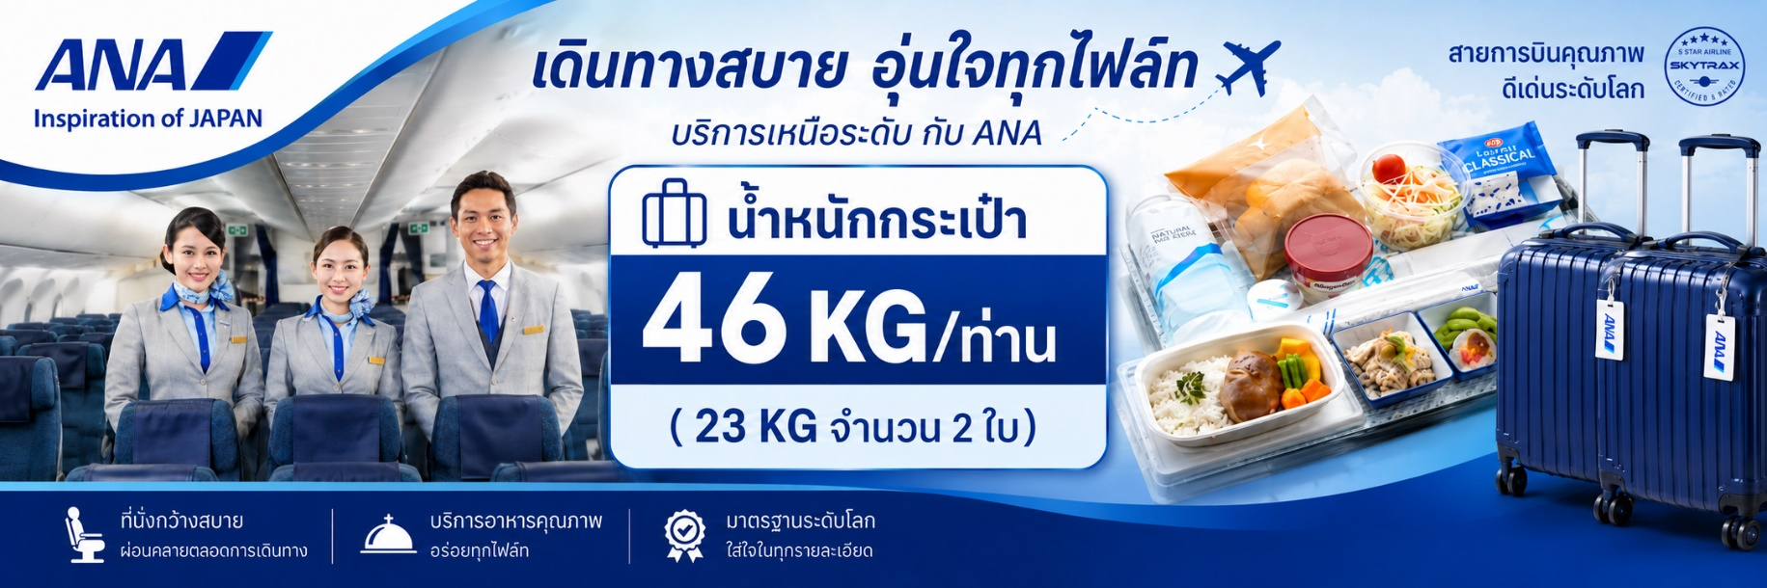
ที่พัก NARITA AREA HOTEL ระดับ 3 ดาว หรือเทียบเท่า

Day 2 : โตเกียว - วัดอาซากุสะ - ถนนนาคามิเซ - คาวาโกเอะ - ถนนคุระซึคุริ - หอนาฬิกาโทคิโนะ คาเนะ –
ตรอกคาชิยะโยโคโช - อาบน้ำแร่ธรรมชาติ (ออนเซ็น) + ทานขาปูยักษ์

เช้า บริการอาหารเช้า ณ ห้องอาหารของโรงแรม
นำท่านเดินทางสู่ โตเกียว นำท่านไปยัง วัดอาซากุสะ (Asakusa) วัดที่เก่าแก่ที่สุดในกรุงโตเกียว ให้ท่านได้เข้านมัสการ พระพุทธรูป
เจ้าแม่กวนอิมทองคำ อันเลื่องชื่อเพื่อความเป็นสิริมงคลแก่ชีวิต พร้อมเก็บภาพประทับใจกับ โคมไฟยักษ์สูงกว่า 4.5 เมตร ที่ตั้งตระหง่านอยู่บริเวณประตูทางเข้า ถือเป็นสัญลักษณ์สำคัญที่นักท่องเที่ยวทุกคนต้องไม่พลาด พร้อมทั้งเลือกซื้อ เครื่องรางนำโชค ภายในวัดกลับไปเป็นของฝาก หรือเพื่อความเป็นสิริมงคลแก่ตนเอง

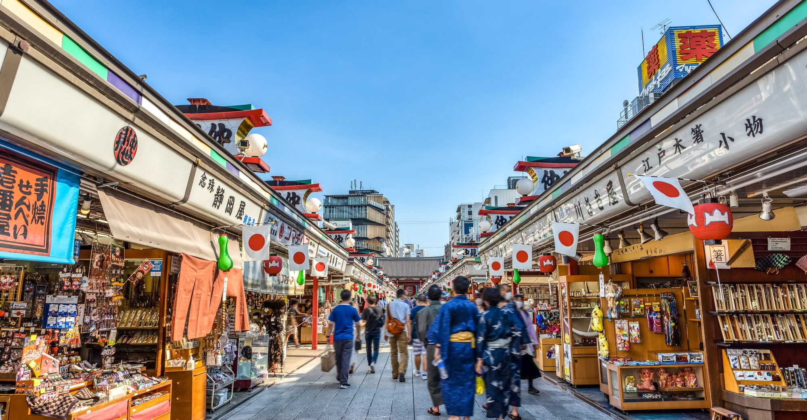

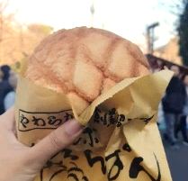

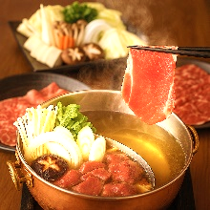
ตบท้ายด้วยการแวะชิมของอร่อยห้ามพลาด! ร้านขนมชื่อดังประจำย่าน ที่ขึ้นชื่อเรื่อง “เมล่อนปัง” (Melon Pan) ขนมปังสไตล์ญี่ปุ่นสุดคลาสสิก ถึงขนาดที่องค์จักรพรรดิยังเคยโปรดให้คนสนิทมาซื้อกลับไปลิ้มลอง! หลายคนอาจเข้าใจผิดว่าเป็นขนมปังสอดไส้เมล่อน แต่แท้จริงแล้วเมล่อนปังคือขนมปังอบที่มีลวดลายแตกบนผิวด้านบน คล้ายผิวของเมล่อนญี่ปุ่น รสสัมผัส กรอบนอก นุ่มใน มาพร้อมกลิ่นหอมละมุนที่ยากจะต้านทาน จึงกลายเป็นอีกหนึ่งของฝากยอดนิยม ที่ใครได้ลองก็ต้องติดใจจากนั้นเพลิดเพลินกับการเดินเล่นที่ ถนนนาคามิเซ (Nakamise Street) ถนนช้อปปิ้งเก่าแก่ที่คึกคักและมีชื่อเสียงที่สุดแห่งหนึ่งของโตเกียว สองข้างทางเต็มไปด้วยร้านค้าของที่ระลึกนานาชนิด ไม่ว่าจะเป็น เครื่องราง ของเล่นโบราณ ขนมญี่ปุ่นพื้นเมือง และสินค้าท้องถิ่น ที่จะทำให้ท่านได้สัมผัสกลิ่นอายวัฒนธรรมญี่ปุ่นอย่างแท้จริง

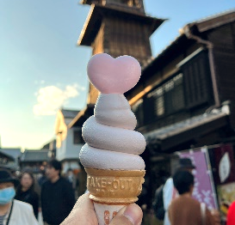
เที่ยง บริการอาหารกลางวัน ณ ภัตตาคาร พิเศษ!! บุฟเฟ่ต์ชาบูต้นตำรับญี่ปุ่นแท้
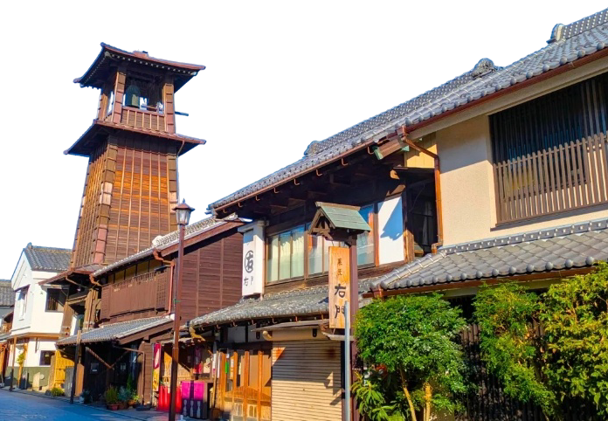
นำท่านเดินทางสู่ เมืองคาวาโกเอะ เมืองเก่าที่ได้ขึ้นชื่อว่าเป็น “เกียวโตน้อย” เมืองนี้ยังคงเสน่ห์แบบโบราณให้เราได้เห็นมาจนถึงปัจจุบัน อดีตเคยเป็นหัวเมืองสำคัญในสมัยเอโดะ ที่จะพาเราย้อนยุคไปสัมผัสบรรยากาศดั้งเดิม ผ่านอาคารบ้านเรือนเก่าแก่ และวิถีชีวิตของชาวญี่ปุ่นในสมัยที่ “ข้าว” ถือเป็นสมบัติอันล้ำค่า จากนั้นนำท่านสู่ ถนนคุระซึคุริ ย่านเมืองเก่าที่เต็มไปด้วยบรรยากาศย้อนยุคสมัยเอโดะ สองฝั่งถนนเรียงรายด้วยบ้านเรือนโบราณอันเป็นเอกลักษณ์ พร้อมชม หอนาฬิกาโทคิโนะคาเนะ
หอนาฬิกาสูง 16 เมตรที่สร้างมากว่า 350 ปี จนกลายเป็นสัญลักษณ์คู่เมืองคาวาโกเอะ

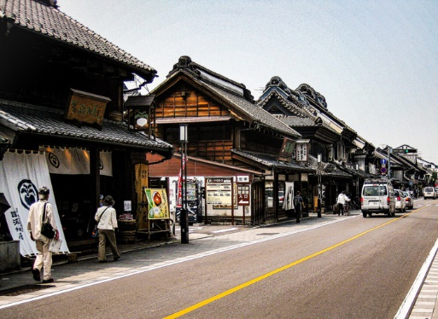
ต่อด้วยการเดินเที่ยวและช้อปปิ้งที่ ตรอกคาชิยะโยโคโช ซอยเล็ก ๆ อันอบอวลด้วยเสน่ห์ความเก่าแก่ เต็มไปด้วยร้านขนมโบราณและอาหารว่างราคาย่อมเยา ส่วนใหญ่ขายเพียง 50 เยน ร้านค้าเหล่านี้เปิดโดยชาวบ้านในละแวกตั้งแต่สมัยโชวะ ทำให้นักท่องเที่ยวต่างนิยมมาสัมผัสกลิ่นอายอดีต อิสระให้ท่านได้เลือกซื้อของฝากและสินค้าพื้นเมืองตามแบบฉบับคาวาโกเอะ
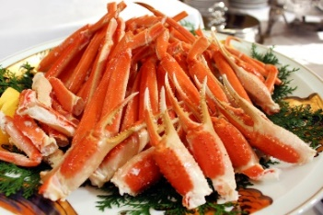
ที่พัก FUJI AREA HOTEL ระดับ 3 ดาว หรือเทียบเท่า
ค่ำ บริการอาหารค่ำ ณ ห้องอาหารของโรงแรม ให้ท่านได้อิ่มอร่อยกับมื้อพิเศษที่มี ขาปูยักษ์ ให้ท่านได้ลิ้มลองรสชาติปูพร้อมน้ำจิ้มสไตล์ญี่ปุ่นอย่างจุใจ หลังอาหารให้ท่านได้ผ่อนคลายกับการแช่น้ำแร่ธรรมชาติ
เชื่อว่าถ้าได้แช่น้ำแร่แล้ว จะทำให้ผิวพรรณสวยงามและช่วยให้ระบบหมุนเวียนโลหิตดีขึ้น
Day 3 : หมู่บ้านโอชิโนะ ฮัคไค - ดิวตี้ฟรี - อุโมงค์ใบเมเปิ้ล โมมิจิไคโร - ช้อปปิ้งชินจูกุ

เช้า บริการอาหารเช้า ณ ห้องอาหารของโรงแรม
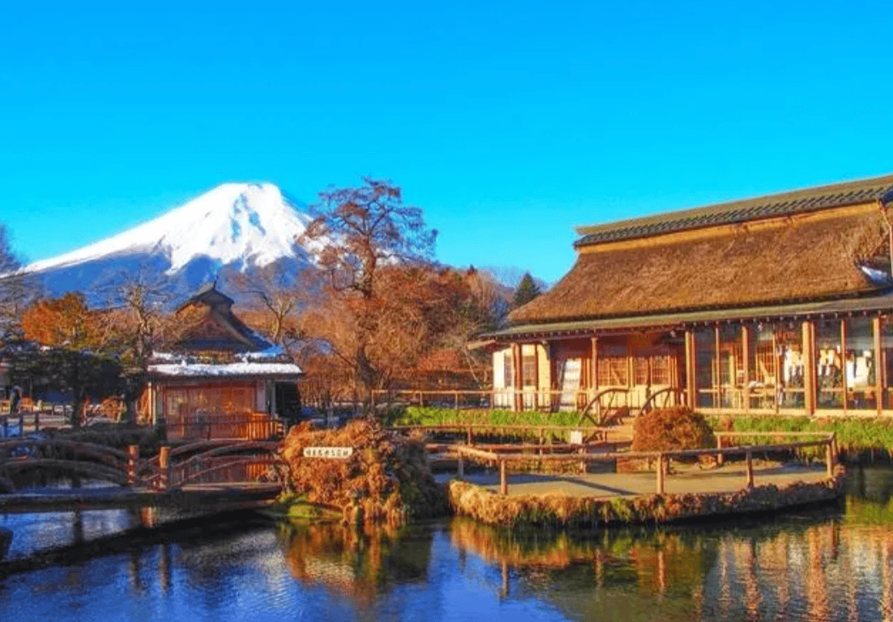
นำท่านเดินทางสู่ หมู่บ้านโอชิโนะฮัคไค แหล่งน้ำบริสุทธิ์ที่ผุดขึ้นจากภูเขาไฟฟูจิ ตั้งอยู่ในหมู่บ้านโอชิโนะ จังหวัดยามานาชิ หรือที่รู้จักกันอีกชื่อว่า กลุ่มน้ำผุดโอชิโนะฮัคไค เพียงก้าวแรกที่ย่างเท้าเข้าสู่หมู่บ้าน ก็สัมผัสได้ถึงอากาศบริสุทธิ์และไอเย็นจากแหล่งน้ำธรรมชาติที่มีให้เห็นอยู่แทบทุกมุม บ่อน้ำใสสะอาดที่นี่เต็มไปด้วยฝูงปลาหลากหลายพันธุ์แหวกว่ายอย่างสวยงาม อีกทั้งยังมีน้ำผุดจากธรรมชาติให้ท่านได้ตักดื่มตามอัธยาศัยที่สำคัญ หมู่บ้านโอชิโนะฮัคไคยังเป็นหนึ่งในแหล่งช้อปปิ้งสินค้าโอทอปชื่อดังของญี่ปุ่น ให้ท่านได้เลือกซื้อของฝากและสินค้าพื้นเมืองกลับไปเป็นที่ระลึก จากนั้นนำท่านช้อปปิ้งสินค้าเครื่องสำอาง อาหารเสริม เครื่องประดับคุณภาพดีที่ร้านค้าปลอดภาษี ดิวตี้ฟรี สามารถเลือกซื้อสินค้าได้ตามอัธยาศัย ซึ่งมีสินค้าให้เลือกซื้อมากมาย ไม่ว่าจะเป็น เครื่องสำอางแบรนด์ดัง
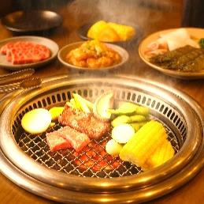
ทั้งของต่างประเทศและแบรนด์ดังของญี่ปุ่น หรือว่าจะเป็นอาหารเสริมคุณภาพดีซึ่งไม่สามารถหาซื้อจากที่ไหนได้ นอกจากร้านค้าปลอดภาษีเท่านั้น อิสระให้ท่านเลือกซื้อตามอัธยาศัย

เที่ยง บริการอาหารกลางวัน ณ ภัตตาคาร พิเศษ!! บุฟเฟ่ต์ปิ้งย่างยากินิคุสไตล์ญี่ปุ่น

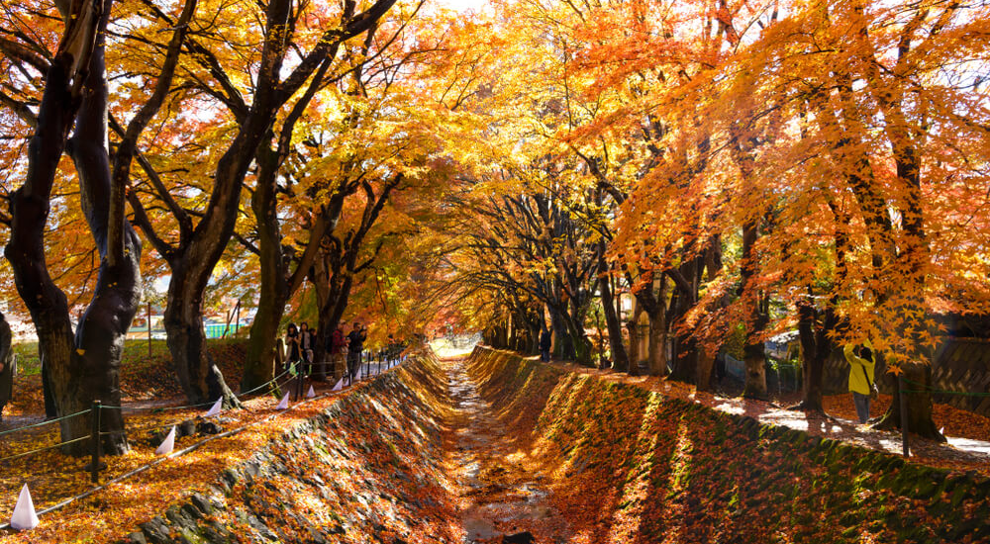

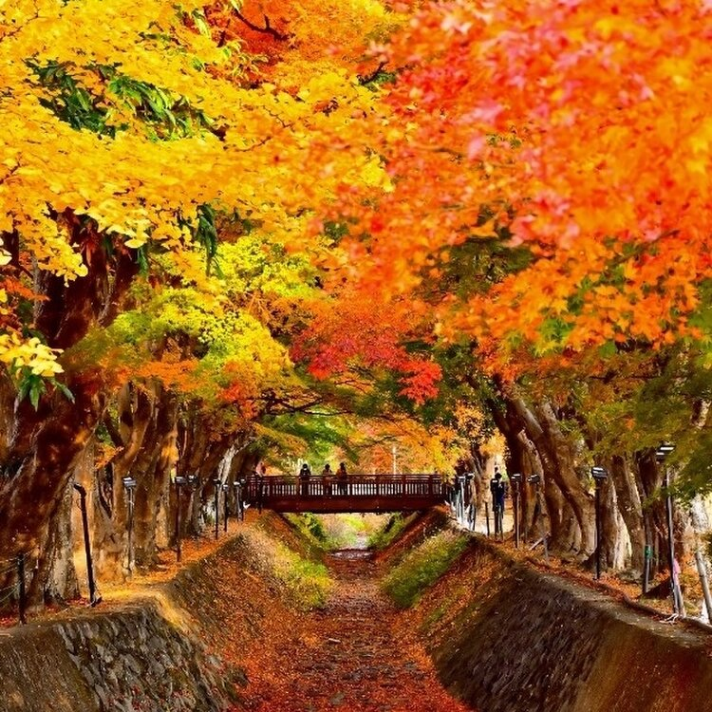
นำท่านเดินทางชม อุโมงค์ใบเมเปิ้ล โมมิจิ ไคโร เป็นจุดชมใบไม้เปลี่ยนสีที่สวยงามบริเวณ ทะเลสาบคาวากูชิโกะ สองฝั่งคลองเรียงรายด้วยต้นเมเปิ้ลที่พร้อมใจกันเปลี่ยนเป็นสีส้มและแดงสด เมื่อใบไม้ร่วงหล่นลงสู่คลองน้ำ ก็สร้างภาพสะท้อนทั้งด้านบนและด้านล่างราวกับเดินอยู่ใน อุโมงค์ใบเมเปิ้ล ที่สวยงามตระการตา หมายเหตุ: กรณีที่ใบเมเปิ้ลยังไม่เปลี่ยนสี หรือร่วงเร็วกว่ากำหนด ทั้งนี้ขึ้นอยู่กับสภาพอากาศในแต่ละปี ทางบริษัทฯ ขอสงวนสิทธิ์ปรับโปรแกรมโดยนำท่านเดินทางสู่ โออิชิ ปาร์ค เพื่อชมใบไม้เปลี่ยนสีและวิวภูเขาไฟฟูจิอันงดงาม นอกจากนี้ยังสามารถเดินเล่นชมวิวริมทะเลสาบคาวากูชิโกะได้อีกด้วย
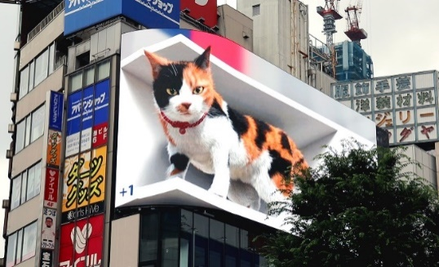
นำท่านเดินทางสู่ย่านดัง ช้อปปิ้งชินจูกุ ให้ท่านได้เพลิดเพลินกับการจับจ่ายซื้อสินค้านานาชนิด ได้จากที่นี่ ไม่ว่าจะเป็น ร้านซานริโอะ ร้านขายเครื่องอิเล็กทรอนิกส์ กล้องถ่ายรูปดิจิตอล นาฬิกา เครื่องสำอาง ต่าง ๆ กันที่ร้าน MATSUMOTO แหล่งรวมเหล่าบรรดาเครื่องสำอางมากมายอาทิ มาร์คเต้าหู้, โฟมล้างหน้า WHIP FOAM ที่ราคาถูกกว่าบ้านเรา 3 เท่า, ครีมกันแดดชิเซโด้ แอนเนสซ่าที่คนไทยรู้จักเป็นอย่างดีและสินค้าอื่น ๆ หรือให้ท่านได้สนุกกับการเลือกซื้อสินค้าแบรนด์ดังอาทิ LOUIS VUITTON, UNIQLO, กระเป๋าสุดฮิต BAO BAO ISSEY MIYAKE, เสื้อCOMME DES GARCONS, H&M หรือเลือกซื้อรองเท้า หลากหลายแบรนด์ดัง อาทิ NIKE, CONVERSE, NEW BALANCE, REEBOK ฯลฯ ได้ที่ร้าน ABC MART
ค่ำ อิสระอาหารค่ำตามอัธยาศัย เพื่อไม่เป็นการรบกวนเวลาช้อปปิ้งของท่าน
ที่พัก DORMY INN KAWASAKI HOTEL ระดับ 3 ดาว หรือเทียบเท่า โรงแรม Hot Spring ท่านสามารถแช่น้ำร้อนธรรมชาติช่วยให้ผ่อนคลายความเมื่อยล้าได้อีกด้วย มาพร้อมบริการอาหารเช้าที่หลากหลายเมนูให้ท่านได้เลือกทานตามอัธยาศัย นอกจากนั้นโรงแรมที่พักยังห่างจากสถานีรถไฟฟ้าใต้ดินประมาณ 500 เมตรเท่านั้น
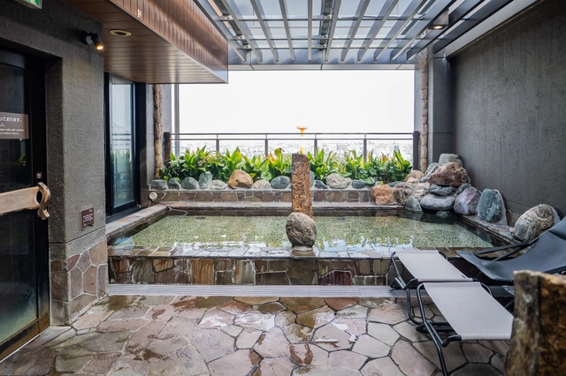
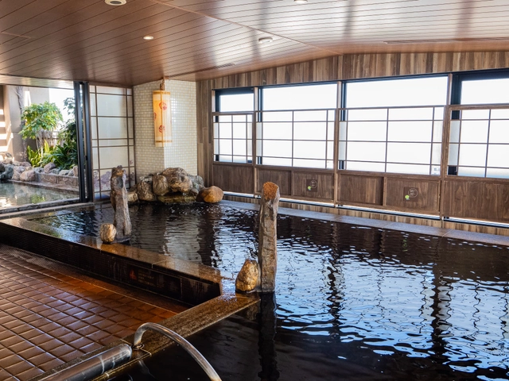

Day 4 : โตเกียวอิสระเลือกช้อปปิ้งเต็มวัน หรือเลือกซื้อทัวร์ ดิสนีย์แลนด์ (ไม่รวมค่าใช้จ่ายในการเดินทาง)

เช้า บริการอาหารเช้า ณ ห้องอาหารของโรงแรม
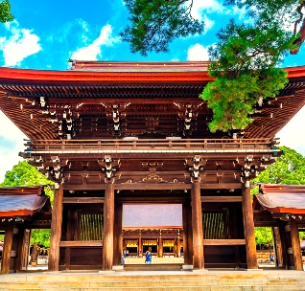
อิสระเต็มวัน ให้ท่านอิสระช้อปปิ้ง (อิสระอาหารกลางวัน และอาหารค่ำ ตามอัธยาศัย) หรือเดินทางสู่สถานที่ท่องเที่ยวอื่น ๆ โดยมีไกด์คอยให้คำแนะนำในการเดินทาง อาทิ
- ศาลเจ้าเมจิ เป็นศาลเจ้าหลวงในศาสนาชินโต สร้างขึ้นเพื่ออุทิศและเป็นที่สถิตของดวงพระวิญญาณขององค์สมเด็จพระจักรพรรดิเมจิ ซึ่งเป็นจักรพรรดิที่มีความสำคัญกับประเทศญี่ปุ่นยุคปัจจุบันเป็นอย่างยิ่ง และได้รับความเคารพจากชาวญี่ปุ่นยุคปัจจุบันมากที่สุด

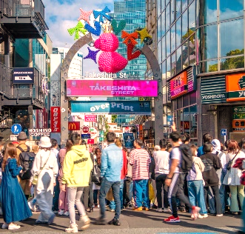
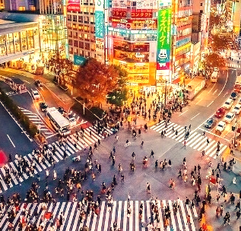
- ย่านฮาราจูกุ แหล่งรวมเสื้อผ้า เครื่องประดับ รองเท้า ของวัยรุ่นญี่ปุ่น หากคุณคือคนที่กำลังมองหาซื้อเสื้อผ้าแบบแปลก ๆ หรือต้องการหาซื้อเสื้อผ้าแนว Cosplay ท่านยังสามารถหาได้จากที่นี่อีกด้วย หรือ ถ้าต้องการเห็นวัยรุ่นญี่ปุ่นแต่งตัวแบบแปลก ๆ ก็สามารถมาดูได้ที่นี่ได้ จะมีวัยรุ่นญี่ปุ่นน่ารัก ๆ เดินกันเต็มถนนเหมือนกับถนนสายแบรนด์เนมโอโมโตะซานโดะ นอกจากนั้นแล้ว ท่านยังได้ช้อปปิ้งสินค้าแบรนด์ดังระดับโลก อาทิ CHANEL, Dior, LOUIS VUITTON, ZARA, GAP หรือสาวก ONITSUKA TIGER ที่ต้องการหารองเท้าแบบต้นฉบับ MADE IN JAPAN ที่ SHOP นี้มีแบบให้เลือกสรรมากมาย อีกทั้งยังมีร้านขายตุ๊กตา KITTY DORAEMON หรือตุ๊กตา LINE สุดแสนน่ารักไว้คอยเอาใจคุณหนู อีกทั้งยังมี SHOP ใหญ่ของ กระเป๋าสุดฮิต BAO BAO ISSEY MIYAKE, เสื้อ COMME DES GARCONS อีกด้วย

- ย่านชิบูย่า ศูนย์กลางแฟชั่นวัยรุ่นในโตเกียวหามุมถูกใจถ่ายภาพคู่ไว้เป็นที่ระลึกกับ “ฮาจิโกะ” รูปปั้นสุนัขแสนรู้ที่กลายเป็นจุดนัดพบยอดฮิตสำหรับหนุ่มสาวโตเกียว อัพเดทแฟชั่นสไตล์โตเกียวที่ตึก(109) อิจิมารุคิว ทั้งเสื้อผ้า กระเป๋า รองเท้า เครื่องประดับและแฟชั่นชั้นนำของญี่ปุ่นในฤดูต่าง ๆ อื่น ๆ มากมาย

- หรือหากท่านใดมีความประสงค์จะเลือกซื้อดิสนีย์แลนด์
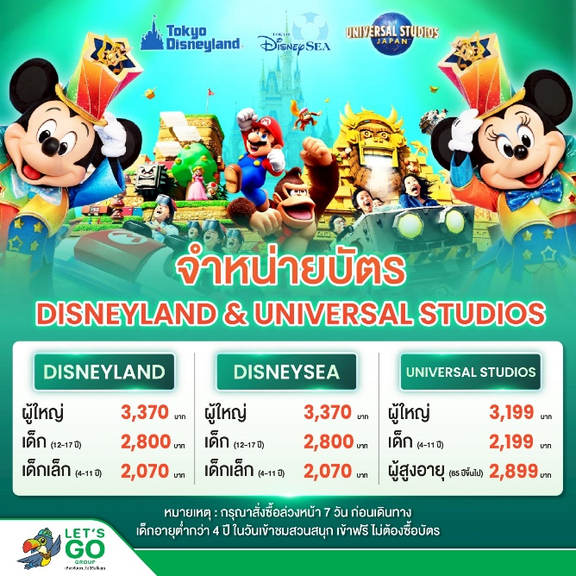
ซื้อบัตรดิสนีย์แลนด์เพิ่มท่านละ ผู้ใหญ่ 3,370 บาท / เด็ก 12-17 ปี 2,800 บาท เด็กเล็ก 4-11 ปี 2,070 บาท (ไม่รวมค่าเดินทาง)
ดิสนีย์แลนด์โลกแห่งจินตนาการของราชาการ์ตูนญี่ปุ่นซึ่งเป็นดิสนีย์แลนด์แห่งแรกที่สร้างนอกประเทศสหรัฐอเมริกา โดยสร้างขึ้นในปี พ.ศ. 2526 จากการถมทะเลและใช้ทุนสร้างกว่า 600 ล้านบาท ให้ท่านสนุกสนานกับเครื่องเล่นนานาชนิด (ไม่จำกัดจำนวนการเล่น ) ผจญภัยในดินแดนต่าง ๆ ให้ท่านเล่นเครื่องเล่นตัวใหม่จากภาพยนตร์การ์ตูนเรื่องดัง Toy Story ชมฉากรบกลางทะเลคาริเบียนในดินแดนโจรสลัดจากภาพยนตร์ Pirates of the Caribbean เขย่าขวัญกับบ้านผีสิงใน Haunted Mansion สัมผัสความน่ารักของตุ๊กตาเด็กนานาชาติในโลกใบเล็ก Small World ชมภาพยนตร์สามมิติ The Invention of the Year ให้ท่านได้สนุกสนานพร้อมกับการจับจ่ายเลือกซื้อสินค้าที่ระลึกน่ารักในดิสนีย์แลนด์อีกทั้งยังจะได้สัมผัสกับตัวการ์ตูนเอกจากวอลดิสนีย์ อย่าง มิกกี้เมาส์ มินนี่เมาส์ พร้อมผองเพื่อนการ์ตูนอีกมากมาย สนุกกับการจับจ่ายซื้อของที่ระลึกน่ารักในดิสนีย์แลนด์
หมายเหตุ: ในกรณที่ลูกค้าจองผ่านบริษัท จะต้องทำการแจ้งล่วงหน้า 7 วันก่อนเดินทาง
ที่พัก DORMY INN KAWASAKI HOTEL ระดับ 3 ดาว หรือเทียบเท่า โรงแรม Hot Spring ท่านสามารถแช่น้ำร้อนธรรมชาติช่วยให้
ผ่อนคลายความเมื่อยล้าได้อีกด้วย มาพร้อมบริการอาหารเช้าที่หลากหลายเมนูให้ท่านได้เลือกทานตามอัธยาศัย นอกจากนั้นโรงแรมที่พักยังห่างจากสถานีรถไฟฟ้าใต้ดินประมาณ 500 เมตรเท่านั้น
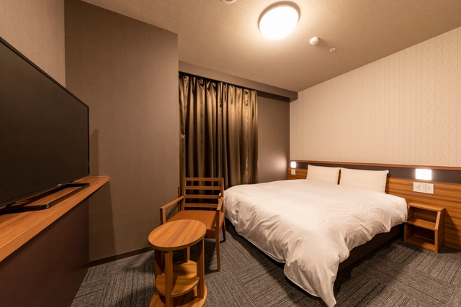
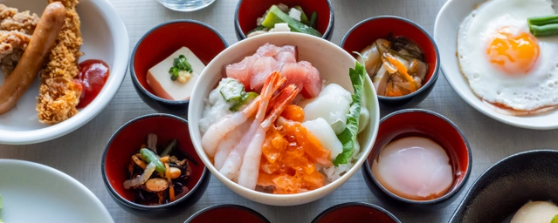
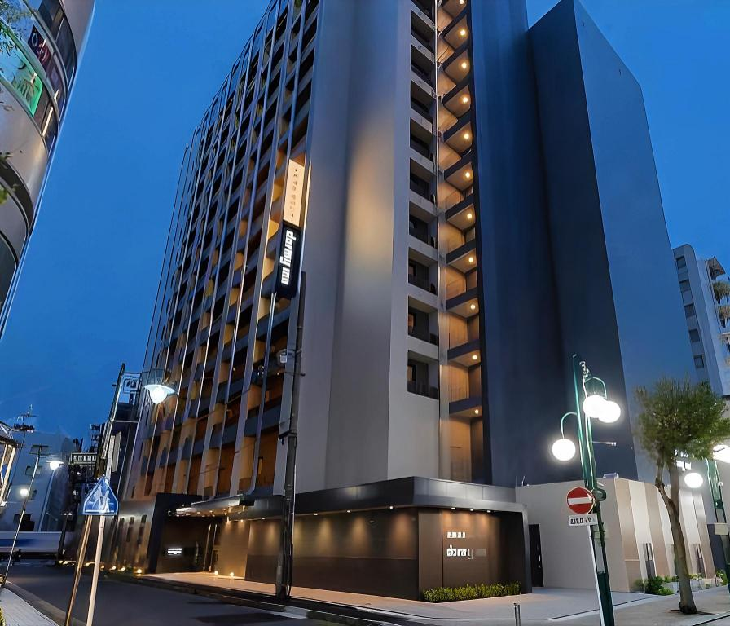

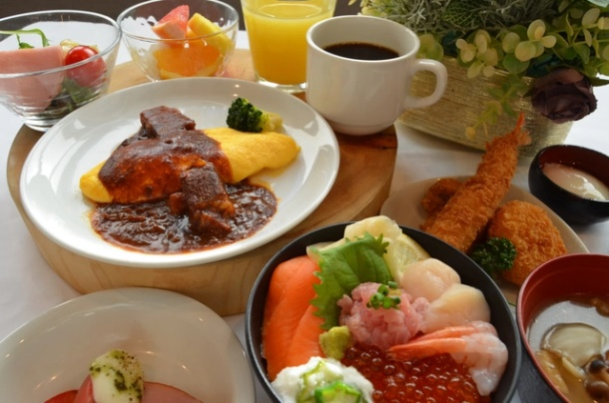

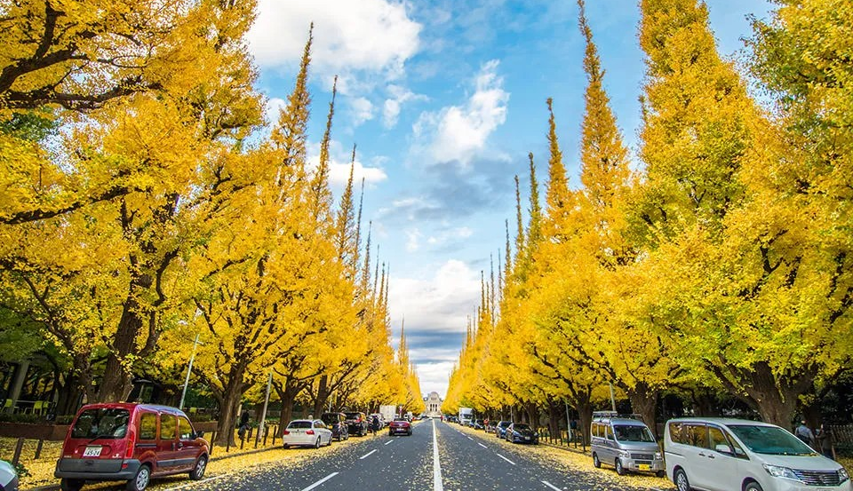

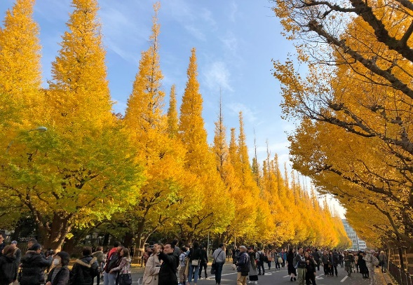
Day 5 : ถนนต้นแปะก๊วยเมจิจิงกูไกเอ็น – ตลาดปลาซึกิจิ - อิออน มอลล์ – สนามบินนาริตะ - สนามบินสุวรรณภูมิ
สนามบินนาริตะ - สนามบินสุวรรณภูมิ
เช้า บริการอาหารเช้า ณ ห้องอาหารของโรงแรม
นำท่านชม ถนนต้นแปะก๊วยเมจิจิงกูไกเอ็น ที่ถนนแห่งนี้มีต้นแปะก๊วยอยู่มากกว่า 100 ต้น เรียงรายเต็มสองฝั่งถนนและเกาะกลางยาวกว่า 300 เมตร ในช่วงฤดูใบไม้เปลี่ยนสีถนนทั้งสายจะเต็มไปด้วยความสวยงามสีทองอร่ามราวกับภาพวาด ถือว่าเป็นอีกหนึ่งจุดชมใบแปะก๊วยที่สวยที่สุดในใจกลางกรุงโตเกียว
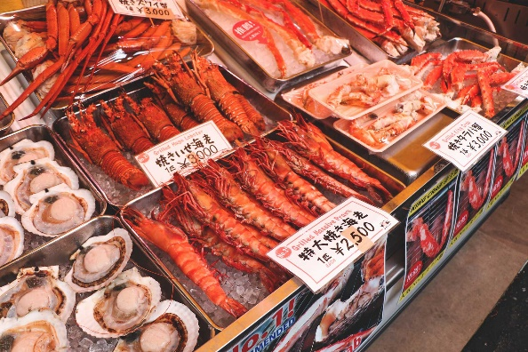
หมายเหตุ : ในกรณีที่ไม่สามารถชมต้นแปะก๊วยเปลี่ยนสีทางบริษัทขอปรับโปรแกรมไปยัง ศาลเจ้าเมจิ แทนโดยเป็นศาลเจ้าที่สร้างขึ้น เพื่อสักการะบูชาพระจักรพรรดินี ราชวงศ์เมจิที่ครองราชย์ ในสมัยปี 1867-1912
นำท่านมุ่งหน้าสู่ ตลาดปลาซึกิจิ ตลาดสดเก่าแก่แห่งหนึ่งของจังหวัดโตเกียว มีของอร่อยมากมายหลากหลายให้ท่านได้เลือกซื้อแวะชิมความอร่อยกันอย่างจุใจ ภายในตลาดปลามีร้านทั้งร้านซูชิ แล่ปลาสดๆ ทั้งปลาทูน่า ปลาแซลมอน เป็นต้น ความอร่อยที่ไม่ควรพลาดอีกมากมายเช่น ไข่หวานย่างชื่อดัง ข้าวหน้าปลาไหล ก๋วยเตี๋ยวเนื้อตุ๋นรสเด็ด ฯลฯ รวมถึงผลไม้ที่ท่านสามารถเลือกซื้อกลับบ้านได้อีกด้วย

เที่ยง อิสระอาหารกลางวันตามอัธยาศัย เพื่อไม่เป็นการรบกวนเวลาช้อปปิ้งของท่าน
จากนั้นนำท่านเดินทางสู่ อิออน มอลล์ เป็นห้างสรรพสินขนาดใหญ่ของประเทศญี่ปุ่นมีทั้งของฝาก เครื่องดื่ม ขนม อาหารสด ผลไม้สดๆจากสวน ซึ่งผลิตภัณฑ์เหล่านี้จะมีขายจำเพาะเมืองเท่านั้น นอกจากนี้ยังมีผลิตภัณฑ์ยา เครื่องสำอางค์ สินค้าแบรนด์เนม กระเป๋า เสื้อผ้า รองเท้าราคาถูก มีจำหน่ายอย่างมากมายและหลากหลายอิสระให้ท่านได้เลือกซื้อสินค้าตามอัธยาศัย หากท่านใดหิวๆสามารถแวะไปโซนอาหารซึ่งมีทั้งร้านนั่ง คาเฟ่ และฟู้ดคอร์ทให้ท่านได้เลือกรับประทานตามใจชอบ

นำท่านเดินทางสู่ สนามบินนาริตะ ประเทศญี่ปุ่น
19.10 นำท่านออกเดินทางสู่ สนามบินสุวรรณภูมิ ประเทศไทย โดยสายการบิน ALL NIPPON AIRWAYS เที่ยวบินที่ NH805
(บริการอาหารบนเครื่อง)
23.55 เดินทางถึง สนามบินสุวรรณภูมิ ประเทศไทย โดยสวัสดิภาพ ... พร้อมความประทับใจ

